LocacaoService

Design de Serviços
Autores: | Data de emissão:
Revisor: | Data de revisão

Índice
1 Objetivo do Documento 3
2 Especificar os Esquemas de Mensagens dos Serviços 3
3 Especificar Interfaces dos Serviços 3
4 Especificar Políticas 3
5 Definir as SLA 3

Objetivo do Documento

Orquestrar o processo de locação, coordenando validação de prazos, verificação de disponibilidade de produtos e registro da locação com status apropriado. Coordenar chamadas a ProdutoService e SeguroService; gerenciar transições de estado; persistir locações no banco de dados.

Especificar os Esquemas de Mensagens dos Serviços

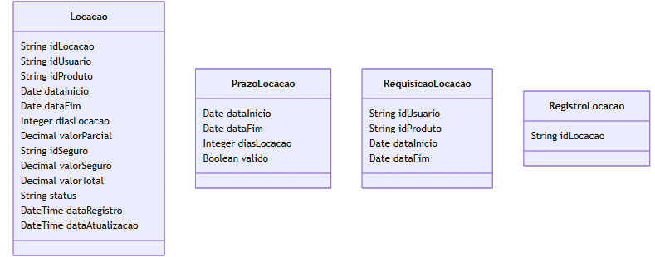

Especificar Interfaces dos Serviços

SeguroService
+listarSegurosDisponiveis(tipoProduto: String) : List<Seguro>
+obterSeguro(idSeguro: String) : Seguro
+vincularSeguroNaLocacao(idLocacao: String, idSeguro: String) : VinculoSeguro
+calcularSeguroLocacao(idSeguro: String, diasLocacao: Integer) : CalculoSeguro
+listarSegurosAtivos() : List<Seguro>

Operação | Parâmetros de Entrada | Dados de Saída | Descrição
listarSegurosDisponiveis | tipoProduto: String | List<Seguro> | Lista opções de seguro compatíveis com tipo de produto.
obterSeguro | idSeguro: String | Seguro | Retorna dados completos de um seguro específico.
vincularSeguroNaLocacao | idLocacao: String | VinculoSeguro | Associa seguro à locação e retorna prêmio calculado.
vincularSeguroNaLocacao | idSeguro: String | VinculoSeguro | Associa seguro à locação e retorna prêmio calculado.
calcularSeguroLocacao | idSeguro: String | CalculoSeguro | Calcula prêmio total do seguro para o período.
calcularSeguroLocacao | diasLocacao: Integer | CalculoSeguro | Calcula prêmio total do seguro para o período.
listarSegurosAtivos | Nenhum | List<Seguro> | Retorna lista de todos os seguros ativos.

Especificar Políticas

Política | Descrição
Autenticação | OAuth 2.0 com Token JWT obrigatório.
Autorização (RBAC) | - CLIENTE: listar e visualizar seguros disponíveis
Autorização (RBAC) | - ATENDENTE: leitura completa de dados de seguro
Autorização (RBAC) | - ADMINISTRADOR: leitura e gerenciamento de seguros
Criptografia | HTTPS obrigatório (TLS 1.2+).
Rate Limiting | 800 requisições por minuto por cliente.
Validação de Entrada | diasLocacao deve ser >= 1; tipoProduto deve ser válido.
Precisão Decimal | Cálculos de prêmio com precisão de 2 casas decimais (arredondamento bancário).
Cache | Dados de seguros cacheados por até 2 horas.
Timeout | 25 segundos para timeout de operação.

Definir as SLA

Métrica | Especificação
Disponibilidade | 99,5% em operação contínua
Tempo de Resposta | Até 400ms (p95); até 900ms (p99)
Taxa de Sucesso | 99% das requisições bem-sucedidas
Capacidade de Processamento | 800 requisições por minuto
Precisão Numérica | Garantia de precisão em cálculos de prêmio (2 casas decimais)
Recuperação de Falhas | Retry automático (máx. 3 tentativas)
Suporte Técnico | Horário comercial (8h–18h, seg–sex)
SLA Window | Medições de segunda a sexta, 8h às 18h

